权利要求书

一种中间包车溢流槽镁钙质涂抹料，其特征在于：它是由下述重量百 分比的成分组成的：
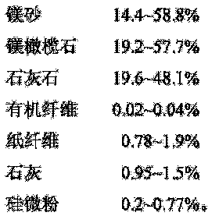
根据权利要求1所述的中间包车溢流槽镁钙质涂抹料，其特征在于：各 成分的重量百分比是：
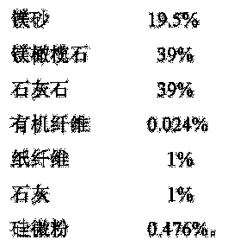
根据权利要求1或2所述的中间包车溢流槽镁钙质涂抹料，其特征在于 ：所述镁砂的MgO质量百分含量≥85%，镁砂的粒度≤1mm，其中：粒度 为0.088~1mm的镁砂占镁砂总质量的30~70%；所述镁橄榄石的MgO质量 百分含量≥40%，镁橄榄石的粒度≤3mm，其中：粒度为1~3mm的镁橄榄 石占镁橄榄石总质量的30~70%，0.088mm≤粒度＜1mm的镁橄榄石占镁 橄榄石总质量的10~30%；所述石灰石的CaO质量百分含量≥50%，石灰 石的粒度≤1mm，其中：粒度为0.088~1mm的石灰石占石灰石总质量的 50~70%。

